1. Wer bin ich? Als Frau, als Mann? Und was heißt das? Wer und wie will ich sein?
1.1 Was macht mich aus als Frau/Mann?
z.B. als Mindmap / Brainstorming in Gruppen (u.U. nach (Geschlechtern getrennt), Ergebnisse vergleichen, kommentieren

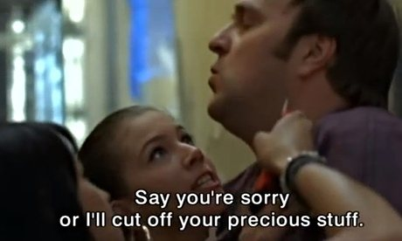
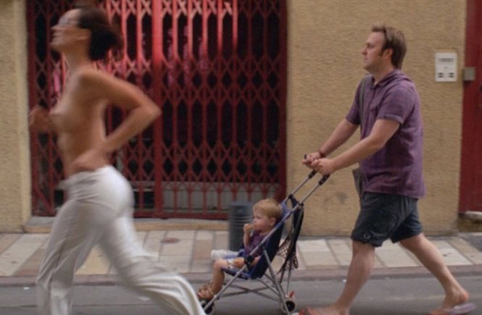
(Bilder aus dem Kurzfilm Oppressed Majority (Majorité Oppriméevon Eléonore Pourriat)

Alternative: Fotoprojekt "Switcheroo" – Elliot & Reya von Hana Pesut 13. November 2013, 15:322013-11-13 15:32:59 © SZ.de/pak/rus

1.2. Verkehrte Welt?
Einstieg: Bildbeispiele*
a) Was wäre, wenn die Frauen die Rolle der Männer und umgekehrt hätten?
Stellt oder spielt Situationen nach, in denen ihr das Geschlechterverhältnis umkehrt.
(Als Vorlagen können dienen z.B. Kleidung, Familienleben, Werbung, Kindergeschichten, Märchen wie Dornröschen, Schneewittchen, Hans im Glück, Zeitschriften, z.B. InStyle Women und Men, Men’s Health, Missy Magazine)
b) Stellt euch eure Ergebnisse (Fotos, Videoclip, Vorspielen, Vorführen) gegenseitig vor.
Wie hat es sich angefühlt, das Geschlecht zu wechseln?
Was ist euch aufgefallen?
Was hat euch (nicht) besonders gefallen und warum?
c) Geschlechtszugehörigkeit:
- wie wird sie sichtbar,
- wodurch wird sie begründet,
- welche Unterscheidung liegt nahe?
d) Austausch und Reflexion
- Was ist dir klar/er geworden?
- Was verstehst du jetzt besser?
*Bildmaterial:
Bilder aus dem Kurzfilm Oppressed Majority von Eleanore Pourriat oder ganzen Film
Bildmaterial Süddeutsche Zeitung, Die ZEIT, Frauen lernen sich wie Männer bewegen,

Beim Betrachten der Bilder stellt sich die Frage, inwiefern Kleidung die Emotionen beeinflusst, wie sich derjenige, der sie trägt, fühlt und gibt. Bei manchen Kleidertauschen aus "Switcheroo" demonstriert die Pose der Person bereits eine veränderte Attittüde.

